المملكة العربية السعودية  وزارة التــعليـــم  ادارة تعليم  الابتدائية |  | اليوم : الأحــــــــــــــد  التاريخ : ١٨ / ٦ /١٤٤٥ هـ  المادة : الرياضيات  الصف : الثالث
اختبار مادة الرياضيات (الفترة الأولى) الفصل الدراسي الثاني ١٤٤٥هـ
الاسم : ............. .......................................... الفصل :............
 |  |  | 20

السؤال الأول :
اختر الإجابة الصحيحة فيما يلي :
 |  |  |  |  |  | 10
1 | من الطرق المستعملة لإيجاد نواتج الضرب
 | أ | الشبكات | ب | التقريب | جـ | الطرح
2 | إذا كان ٧ × ٥ = ٣٥ فإن ٥ × ٧ =
 | أ | ٢ | ب | ١٢ | جـ | ٣٥
3 | الضرب عبارة عن
 | أ | طرح مكرر | ب | جمع مكرر | جـ | ضرب مكرر
4 | ٥٦٤ × ....... = ٥٦٤
 | أ | ١٠ | ب | ١ | جـ | صفر
5 | 4 × ٣ =
 | أ | ٣ + ٣ + ٣+٣ | ب | ٤+٣ | جـ | ٤+٤
6 | ٧ ×...... = ٧٠
 | أ | ١ | ب | ١٠ | جـ | ٢٠
7 | في مسرح المدرسة ٦ صفوف من المقاعد ، في كل صف ٨ مقاعد ، عدد المقاعد في المسرح=
 | أ | ٣٦ | ب | ٤٢ | جـ | ٤٨
8 | رأى محمد ست سحالي على ظهر كل منها بقعة سوداء، عدد البقع السوداء كلها =
 | أ | ٢٦ | ب | ١٢ | جـ | ٦
9 | العنصر المحايد لعملية الضرب هو
 | أ | صفر | ب | ١ | جـ | ١٠
10 | في الموقف ١٠ سيارات حمراء و٥ سيارات بيضاء و ٤ سيارات مختلفة اللون ، عدد السيارات =
 | أ | ١٥ | ب | ١٧ | جـ | ١٩
1
يتبع

السؤال الثاني:

أ/ أجب عن الأسئلة التالية

 |  |  |  | 10
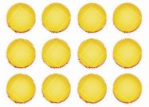  أكتب جملة الضرب المناسبة  .................................... |  | أكتب العدد المناسب في الفراغ ؟  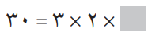
حدد جملة الضرب الخطأ فيما يلي :

ب/ أوجد ناتج عمليات الضرب التالية :

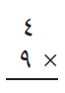 | 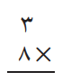 |  | 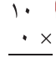
2 × 4 = | 6 × = 36 |  | × 4 = 40
يقف 45 مصلياً في 9 صفوف ، كم مصلياً في كل صف ؟

..............................................................................................................................

انتهت الأسئلة ،،،، بالتوفيق للجميع 🙂
معلمة المادة :

2

20
اختبار منتصف الفصل الدراسي الثاني لعام 1445 لمادة الرياضيات الصف الثالث ابتدائي
5
120
السؤال الأول : اختاري الإجابة الصحيحة فما يلي
1 | ناتج ضرب 2 × 4
أ | 2 | ب | 4 | ج | 8 | د | 10
2 | ناتج ضرب 10 × 5
أ | 10 | ب | 50 | ج | 60 | د | 70
3 | الطريقة التي لا تساعدني على إيجاد ناتج 5 × 6
أ | العد القفزي | ب | التقريب | ج | عمل شبكة | د | رسم صورة
4 | أي مما يلي يستعمل لايجاد عدد الأصابع في يدينك ورجليك
أ | 5 × 4 | ب | 5 – 4 | ج | 5 + 4 | د | 5 ÷ 4
5 | احدد العدد الذي يجعل الجملة العددية التالية صحيحة 2 × 6 = ------ × 2
أ | 2 | ب | 6 | ج | 8 | د | 12
6 | ما العدد الذي اذا ضربته في 925 كان الناتج 925
أ | صفر | ب | 1 | ج | 2 | د | 10
7 | كم جناحاً لأربعة حيات
أ | صفر | ب | 2 | ج | 4 | د | 10
8 | 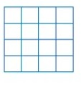  جملة الضرب التي تعبر عن الشبكة المجاورة
أ | 3 ×3=9 | ب | 3× 4 = 12 | ج | 4×4 = 16 | د | 1 ×4 = 4
9 | العدد المناسب في الفراغ : 7× -----=35
أ | 1 | ب | 2 | ج | 4 | د | 5
10 | كم ذيلاً لخمسة احصنة
أ | 1 | ب | 2 | ج | 3 | د | 5
11 | في مسرح المدرسة ٦ صفوف من المقاعد في كل صف ١٠ مقاعد فكم شخصاً يسع المسرح
أ | 10 | ب | 20 | ج | 50 | د | 60
12 | يسبح خالد ٥ مرات في الاسبوع مدة ساعتين في المرة الواحدة ، احدد كم ساعة يسبح في اسبوع
أ | 10 | ب | 7 | ج | 5 | د | 2
5
6
السؤال الثاني ضعي علامة 🗸 امام العبارة الصحيحة وعلامة ✗امام العبارة الخاطئة فيما يلي
1 | الضرب عملية إبداليه تتغير أماكن الاعداد المضروبة لكن الناتج نفسه
2 | دائما ناتج الضرب في أربعة يكون احاده صفراً او خمسة
3 | 3 ×2 = 2+2+2
4 | 1×5 = 2 ×10
5 | 4 × 6 تسمى الأرقام 4 و 6 عوامل
6 | عدد الارجل لثلاث بطات 6 ارجل

السؤال الثالث اجبي عن ما يلي حسب المطلوب
5
2
أ | مع احمد بطاقات دخول لمباراة كرة قدم . فاذا كان عشرة منها درجة أولى ومع صديقه مثل عدد البطاقات التي معه مرتين فكم بطاقة مع صديق احمد  ------------------------------------------------------------------------------------------------------------------------------------------------------------------------------------------------------------------------------------------------------
ب | في الموقف 15 سيارة بيضاء و8 سيارات سوداء و 12 سيارة مختلفة الألوان .  كم سيارة في موقف ؟  ------------------------------------------------------------------------------------------------------------------------------------------------------------------------------------------------------------------------------------------------------

المملكة العربية السعودية
وزارة التعليم

مدارس القمة الأهلية

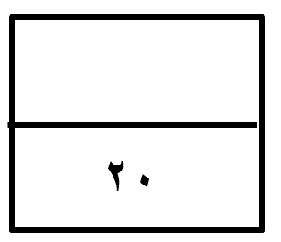
اختبار منتصف الفصل الدراسي الثاني - لمادة الرياضيات - الصف الثالث الابتدائي (بنين)
الأسم :.....................
اختار الإجابة الصحيحة فيما يلي ( إجابة واحدة فقط)

- اذا كان 9 × 7 = 63 فإن 7 ×9= يساوي :
أ | 79 | ب | 63 | ج | 16 | د | 2
- الرمز الذي يجعل الجملة 3 ..... 10 = 30 هو:
أ | + | ب | - | ج | × | د | ÷
- العبارة 2 ×5 تعني:
أ | 5+5 | ب | 2+5+2+5+2 | ج | 5+5+5+5+5 | د | 2+2
- العبارة التي تبين عدد أرجل ثلاثة أشخاص هي:
أ | 3×1 | ب | 3×2 | ج | 3+2 | د | 3+3
- في الموقف 15 سيارة بيضاء، و 8 سيارات سوداء ، و12 سيارة مختلفة الألوان. عدد السيارات في الموقف هو:
أ | 20 سيارة | ب | 23 سيارة | ج | 27 سيارة | د | 25 سيارة

أكمل الفراغات الاتية بما يناسبها:
1 | 2×6=6×2 مثال على خاصية .....................
2 | 9×0=0 مثال على خاصية .................
3 | 7×1= 7 مثال على خاصية .................
4 | ........... × 4 = 32
5 | 7× ...........= 14
أكتب جملة الضرب المناسبة:

أحل المسألتين الآتيتين :
- تصنع زينب 4 أساور من الخرز الملون في الساعة كم سواراً تصنع في 6 ساعات؟

- لكل منزل في شارع بيتنا 7 نوافذ اذا كان في الشارع 3 منازل . فما مجموع نوافذها ؟

أجد ناتج الضرب:
4×4= | 2×8= | 3×3= | 8×5=
2×9= | 10×10= | 6×5= | 3×9=
5×5= | 3×6= | 0×8= | 7×4=

انتهت الأسئلة ..
أ/
 | اليوم | أسئلة الاختبارات الدورية الفترة ( الأولى ) مادة الرياضيات للصف ( الثالث / 2 )  الفصل الدراسي الثاني  للعام الدراسي 1443-1444هـ
/ / 1444هـ | التاريخ
45 دَ | الزمن
2 | عدد الأسئلة
اسم الطالبة .....................................................................................
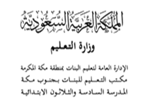

20
السؤال الأول: اختاري الإجابة الصحيحة في كل مما يلي :
* أجد ناتج الضرب مستعملةً الشبكة أو الرسم إذا لزِم الأمر :
أ | 8 | ب | 9 | ج | 10 | د | 12
1- 4 × 2 = ........
- 3 × 2 = ........
أ | 6 | ب | 12 | ج | 9 | د | 10

أ | 16 | ب | 18 | ج | 12 | د | 14
3- 2 × 9 = ........
4- 10 × 3 = ........
أ | 13 | ب | 30 | ج | 20 | د | 15

5- 4 × 10 = ........
أ | 20 | ب | 25 | ج | 40 | د | 14

6- 4 × 5 = ........
أ | 9 | ب | 15 | ج | 20 | د | 30

7- 0 × 9 = ........
أ | 1 | ب | 10 | ج | 9 | د | 0

8 - 1 × 7 = ........
أ | 12 | ب | 14 | ج | 8 | د | 7

9- 6 × 5 = ........
أ | 30 | ب | 14 | ج | 24 | د | 40

10- 8 × 10 = ........
أ | 80 | ب | 12 | ج | 18 | د | 21

يتبـــع

السؤال الثاني: اختاري الإجابة الصحيحة في كل مما يلي :
* أُحِلُّ الْمسَائِلَ التَّالِيَةِ :
1 – أكتبِ جملة الضرب المناسبة ، ثمَّ أجد ناتج الضرب :

أ | 5 × 5 = 25 | ب | 4 × 4 = 16 | ج | 3 × 3 = 9 | د | 4 × 2 = 8
2- كم رِجْلًا لِفِيلَيْنِ ؟
أ | 6 | ب | 7 | ج | 9 | د | 8
3- كم رِجْلًا لأربعَةِ حيَّاتٍ ؟
أ | 8 | ب | 6 | ج | 0 | د | 2

4- قُسَّمتْ فطِيرةٌ إلى 5 صُفُوفٍ ، فِي كُلِّ صَفٍّ 4 قِطَعٍ 0 ما عددُ الْقِطَعِ كُلِّها ؟
أ | 10 | ب | 30 | ج | 20 | د | 50

5- فِي الْمَوْقِفِ 15 سَيَّارةً بَيْضاءَ ، و8 سَيَّاراتٍ سَوْداء ، و 12 سَيَّارةً مُخْتَلِفَة الألوان 0 كم سيَّارةٌ في الْموقِفِ ؟
أ | 45 | ب | 35 | ج | 55 |  | د | 65

6- في حديقة الْحيوانات 5 زرافاتٍ ، و10 بَطَّاتٍ ، كمْ رِجْلًا لِلزَّرَافَاتِ والْبَطَّاتِ مَعًا ؟
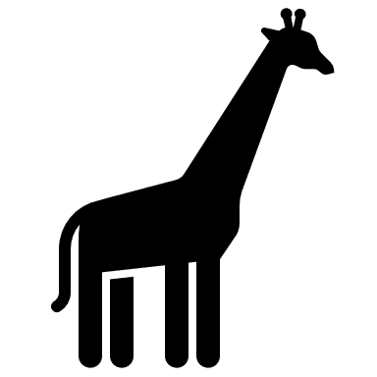
أ | 30 | ب | 40 | ج | 50 | د | 60

7- أُحَدِّدُ الطَّرِيقةَ الَّتِي لا تُسَاعِدُنِي على إِيجادِ نَاتِجِ 5 × 6 :
أ | التقريب | ب | العُّدُّ الْقفْزِيُّ | ج | عَملُ شَبَكةٍ | د | رَسْمُ صُورَةٍ
8 - كَمْ جَنَاحًا لِطَائِرَيْنِ ؟
أ | 4 | ب | 5 | ج | 6 | د | 7

9- أُكْتُبِي جُمْلة ضَرْبٍ تُعَبِّرُ عَنِ الشَّبكةِ :

أ | 7 × 7 = 49 | ب | 3 × 3 = 9 | ج | 6 × 3 = 18 | د | 3 × 7 = 21

10- أُكْتُبِي خاصِيَّة الإبدال لعملية الضرب في الْجُمْلةِ التَّالِيةِ : 4 × 3 = 12

أ | 9 × 9 = 81 | ب | 4 × 4 = 16 | ج | 3 × 3 = 9 | د | 3 × 4 = 12

تمنياتي لكن بالتوفيق والنجاح
انتهت الأسئلة
إعداد رائدة الصف الثالث /2 حنان الحارثي

اختبار مادة الرياضيات الفترة الأولى ( الضرب 1) |  | مدة الاختبار 40 دقيقة | 10
الاسم: ............................................. | الصف الثالث /

6

السؤال الأول: اختر الإجابة الصحيحة فيما يلي:
1) قسمت فطيرة الى 5 صفوف في كل صف 4 قطع ، ماعدد القطع كلها
أ) 15 | ب) 10 | جـ) 20 | د) 9
2) اذا كان للعنكبوت 8 أرجل فكم رجلاً لعنكبوتين
أ) 16 | ب) 18 | جـ) 10 | د) 20
3) ما العدد الذي إذا ضربته في 925 كان الناتج 925 ؟
أ) 0 | ب) 1 | جـ) 10 | د) 2
4) في مسرح المدرسة 6 صفوف من المقاعد ، في كل صف 10 مقاعد ، فكم شخص يسع المسرح ؟
أ) 10 | ب) 60 | جـ) 16 | د) 6
5 ) ناتج ضرب 7 × 0 =
أ ) 7 | ب ) 1 | ج ) 0 | د ) 12
6 ) أحدد الطريقة التي لا تساعدني على إيجاد ناتج 5 × 6 :
أ ) العد القفزي | ب ) التقريب | ج ) عمل شبكة | د ) رسم صورة

السؤال الثاني: ضع علامة () امام العبارة الصحيحة وعلامة ( ) اما العبارة الخاطئة:

2

1) خاصية الإبدال لعملية الضرب ، تعني أن تغيير ترتيب الأعداد المضروبة لايغير الناتج ( )
2) عندما أضرب عددًا في 5 ، فسوف أحصل دائما على 5 أو صفر في منزلة الآحاد ( )

السؤال الثالث: أجد ناتج الضرب :

2
2) 4 × 9 =
............................................
............................................
............................................

1) 8 × 10 =
............................................
............................................
............................................

أحمد الاحمدي @ ahmad9963

الدرجة

توقيع ولي الأمر…………………
المملكة العربية السعودية
وزارة التعليم
ادارة التعليم بـ
مدرسة
اختبار منتصف الفصل الدراسي الثاني لمادة الرياضيات للصف الثالث الابتدائي للعام الدراسي ١٤٤٣ - ١٤٤٤ هـ
السؤال الأول : اختر الإجابة الصحيحة فيما يلي :
١- معنى ٣ × ٢ هو
أ | ٢ + ٢ + ٢ | ب | ٢ + ٢ | ج | ٢ - ٢ - ٢ | د | ٢ × ٢
٢-العدد الذي إذا ضرب في ٤ كان الناتج ٢٨ هو
أ | ٨ | ب | ٧ | ج | ٦ | د | ٥
٣- إذا كان لعنكبوت ٨ أرجل فكم رجلًا لعنكبوتين ؟
أ | ٢٠ | ب | ١٨ | ج | ١٦ | د | ١٠
٤- إذا كان ٥ × ٧ = ٣٥ فإن ٧ × ٥ يساوي
أ | ١٢ | ب | ٢٥ | ج | ٣٠ | د | ٣٥
٥- قسمت فطيرة إلى ٥ صفوف في كل صف ٤ قطع ما عدد القطع كلها ؟
أ | ٩ | ب | ١٠ | ج | ١٥ | د | ٢٠
٦- في مسرح المدرسة ٦ صفوف من المقاعد في كل صف ١٠ مقاعد فكم مقعد يسع المسرح؟
أ | ٦٠ | ب | ٧٠ | ج | ٥٠ | د | ١٦
٧- أي مما يلي يستعمل لإيجاد عدد الأصابع في يديك ورجليك ؟
أ | ٥ + ٤ | ب | ٥ × ٤ | ج | ٥ - ٤ | د | ٤ + ٥
٨- العدد الذي إذا ضربته في ٩٢٥ كان الناتج ٩٢٥ هو
أ | ٠ | ب | ١٠ | ج | ١ | د | ٢
٩- عند ضرب عدد في نفسه يكون الناتج ١٦ فما هو هذا العدد(…….. × …….. = ١٦ )
أ | ٢ | ب | ٣ | ج | ٤ | د | ٥
١٠ – الطريقة التي لا تساعدني على إيجاد ناتج ضرب ٥ × ٦ هي
أ | العد القفزي | ب | عمل شبكة | ج | رسم صورة | د | التقريب

السؤال الثاني : ضع علامة ( ✓ ) أمام العبارة الصحيحة وعلامة ( ✗ ) أمام العبارة الخاطئة فيما يلي :
١- الضرب عملية إبدالية لذلك فإن ٣ × ٥ = ٥ × ٣
٢- عندما أضرب عدد في ٥ فسوف أحصل دائما على صفر أو ٥ في منزلة الآحاد .
؜ ضرب أي عدد في صفر يكون الناتج صفرًا٣- عند
ناتج ضرب ٣ × ٥ أكبر من ٣ × ٢ ٤- ناتج ضرب

السؤال الثالث : أجب عما يلي حسب المطلوب :
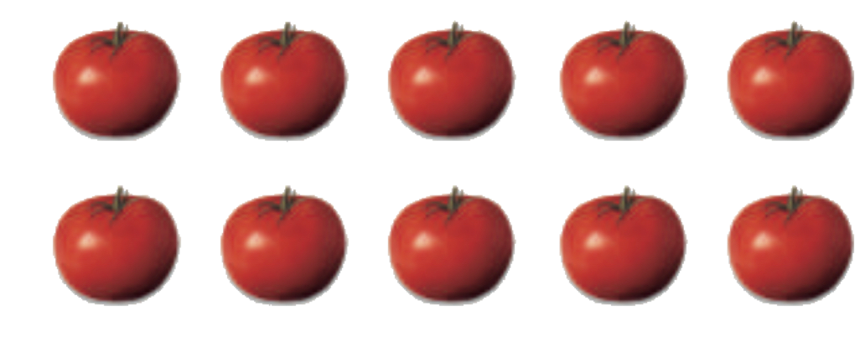
- أكتب جملة الضرب المناسبة فيما يلي :

…………………………………………………………………………………………
ب) أوجد ناتج الضرب :

٤ × ٦ = …….. ٠ × ٩ = ………

٣ × ٩ = …….. ٥ × ٥ = ………

د) يمشي محمد ٣ كيلومترات في اليوم فكم كيلومترًا يمشي في ٧ أيام ؟
……………………………………………………………………………………………

معلم/ة المادة : مدير/ة المدرسة :

